26 maj- grupa Pszczółki- „Jak pomagamy naszej kochanek mamusi”
1.Słuchanie opowiadania ,,Jak Tomek pomagał mamusi”
Tomek wracał z przedszkola do domu. Prawie wcale się nie odzywał. W przedszkolu pani rozmawiała z dziećmi o tym, co to znaczy być samodzielnym. Tomek potrafił pięknie złożyć swoją bluzę. Już w czasie wakacji ćwiczył to z mamusią. W przedszkolu zawsze odkładał zabawki na swoje miejsce. Ale czy tak naprawdę w domu zawsze wszystko robi sam?
-Od dzisiaj będzie inaczej -postanowił.
Kiedy tylko wszedł do domu równo ustawił swoje buty w przedpokoju. Poskładał ubrania, umył starannie ręce i usiadł do stołu. Podczas jedzenia wcale nie poplamił bluzy. Potem układał książki na swojej półce i pomagał mamusi w pieczeniu ciasta. Wieczorem, kiedy leżał w łóżku do pokoju weszła mamusia. Usiadła na brzegu łóżka i delikatnie pogłaskała go po głowie.-Bardzo mi dzisiaj pomogłeś. Nigdy nie myślałam, że tyle rzeczy potrafisz zrobić sam. Myślę, że zawsze mogę na ciebie liczyć. Tomkowi zrobiło się bardzo miło. Kocham cię mamusiu. Naprawdę będę się starał.
2.Zabawa plastyczna – ozdabianie kredkami świecowymi “pomocnej dłoni”wycietej z papieru która ma przypominać, o konieczności pomagania rodzicom w drobnych pracach w domu.
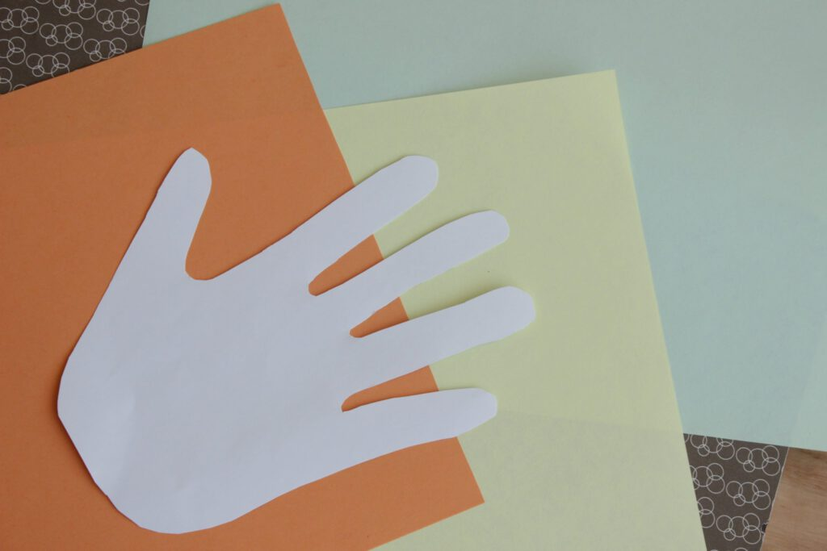

3.Zabawa z pokazywaniem ,,Wianek dla mamy”. Dziecko pokazuje ruchem słowa opowiadania
Na majowej łące rosną różnokolorowe kwiaty,( dziecko unosi dłonie od podłogi w górę,)
Pachnące maki, konwalie, fiołki i rumianki. (dziecko unosi dłonie do nosa, robi wdech nosem, )
Dzieci przyszły na łąkę ( dziecko maszeruje po pokoju,)
I nazrywały kwiatów(dziecko wykonuje ruch zrywania kwiatów,)
Z których uplotły wianek dla mamy. (dziecko robi młynek przedramionami przed sobą,)
Zaniosły mamie niespodziankę, (dziecko maszeruj w miejscu, łączy dłonie na wysokości piersi),
a mama uśmiechnęła się i mocno przytuliła. (dziecko splatają ręce na wysokości ramion.)

4.Obejrzyjcie filmik i powiedzcie jak chłopczyk pomagał mamie
https://www.youtube.com/watch?v=inQg7HMgNlw

